Lampiran 1 : Lembar Konsul Pembimbing 1
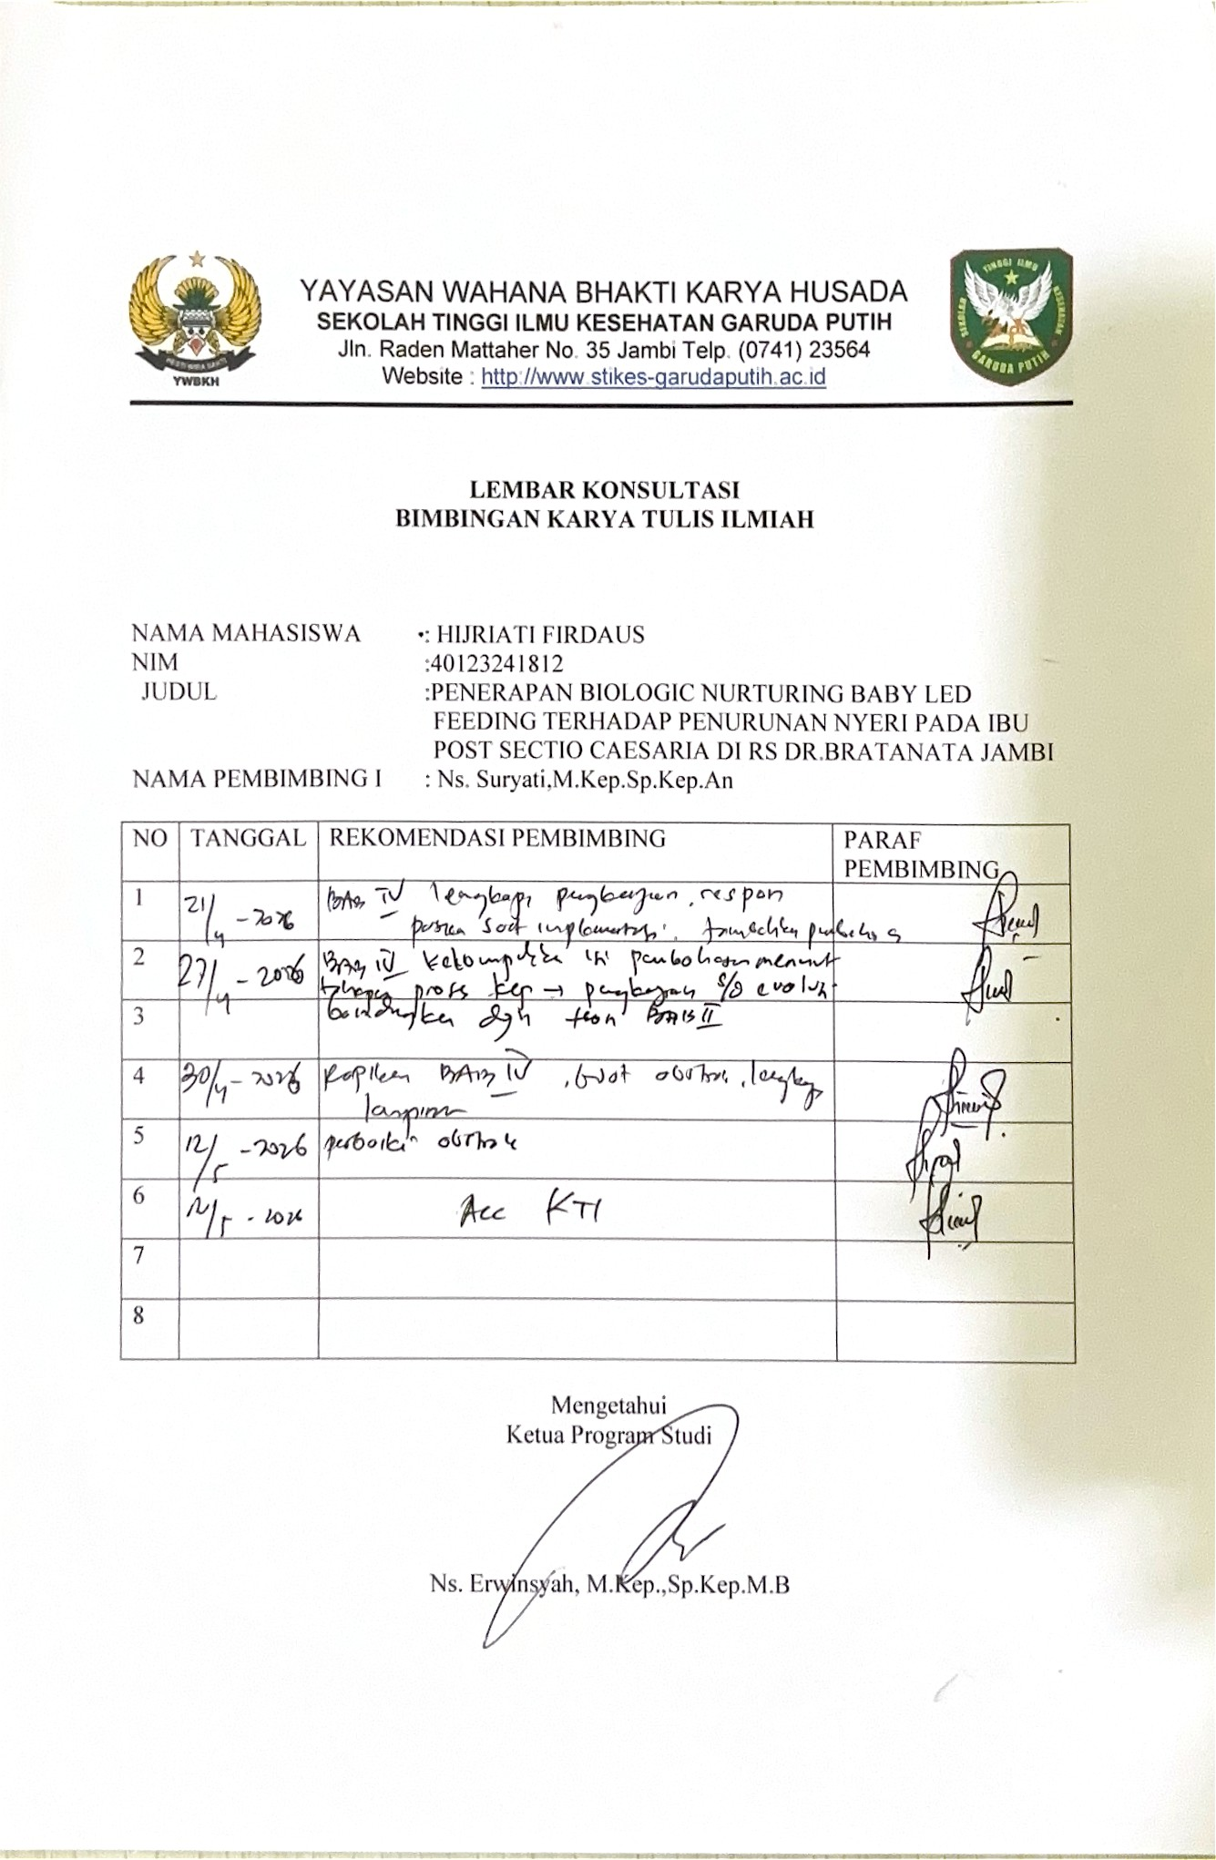

Lampiran 2 : Lembar Konsul Pembimbing 2
